CENTRO UNIVERSITÁRIO SOCIESC

Arquiteturas Empresariais

Avaliação A3

Douglas Gorges - 122221422
Guilherme Godzicki - 1219110805
Tiago Schneider - 1219113207
Vinicius Quadros - 1219112665
Willian Razini - 121925803

Introdução
Nossa organização trata-se de uma fornecedora de peças e equipamentos em pré-venda para informática.
O serviço oferecido será a venda, ao cliente final, de itens em pré-venda nos fornecedores principais. O cliente entrará no website da loja, escolherá o componente, realizará a compra e a loja fornecerá o item escolhido. É o que ocorre, por exemplo, no lançamento de uma nova geração de processadores: O fabricante divulga a data de lançamento e começa a receber os pedidos antes do lançamento. A partir do momento em que o produto é lançado, o fabricante inicia o envio do componente aos compradores que realizaram essa compra em pré-venda. Nossa loja entra para fazer esse interposto entre fabricante e cliente final. Faremos todo o processo de levantamento de fornecedores, controle de prazos, despachos alfandegários e acompanhamento logístico.

Atores envolvidos no processo:
- Cliente
- Website
- Compras
- Financeiro
- Logística

Fluxo do Processo
- Cliente acessa o website da Loja;
- Cliente escolhe os componentes;
- Cliente solicita os componentes à Loja;;
- Loja recebe pedido;
- Loja solicita pagamento;
- Cliente realiza o pagamento;
- Loja recebe o pagamento;
- Loja solicita componentes para fornecedor;
- Fornecedor recebe pedido;
- Fornecedor solicita pagamento à Loja;
- Loja paga o pedido;
- Fornecedor recebe pagamento;
- Fornecedor envia produto;
- Loja recebe produto;
- Loja separa os componentes solicitados;
- Loja envia os componentes ao cliente;
- Cliente recebe produto;
- Cliente avalia experiência.

Modelo de Processo
Falta incluir o fluxo vigente (mais atual de todos)

Interoperabilidade
Anúncio do produto
- Fornecedor envia os dados do componente;
- Loja avalia a viabilidade de venda do componente;
  - Se não validar, vá para o fim do processo.
- Loja cria anúncio no website;

Plataforma de pagamento
- Recebe ordem de pagamento;
- Disponibiliza as formas de pagamento ao cliente;
- Cliente informa os dados de pagamento;
- Recebe os dados informados pelo cliente;
- Valida os dados;
  - Se não validar, retorna ao passo 3.
- Informa o sucesso ao cliente;
- Informa o sucesso à Loja.

Recebimento pela Loja
- Recebe os componentes;
- Etiquetação e separação dos componentes;

Despacho pela Loja
- Extração de relatório dos pedidos disponíveis para despacho;
- Separação dos componentes do pedido;
- Embalagem dos componentes;
- Etiquetagem da embalagem;
- Disponibiliza a embalagem ao transportador.

Entrega de componente para cliente
- Recebimento da ordem de coleta;
- Coleta da embalagem;
- Envio da embalagem ao cliente;
- Entrega da embalagem ao cliente;
- Envia confirmação de entrega à Loja.

Pesquisa de satisfação
- Cliente recebe o pedido;
- Loja envia e-mail com pesquisa de satisfação com nota entre 0 e 10;
  - Se resposta 0 a 7
    - Habilita campo para descrição de possível má experiência.
  - Se resposta maior que 7
    - Habilita campo para observações e/ou elogios.
- A loja recebe as respostas da pesquisa. (Ações serão tomadas no Modelo de Maturidade)

Estágios de Maturidade
Nível 0

Fluxograma construído com processos iniciais para operação.

Processos criados:
- Cliente acessa o website da Loja;
- Cliente escolhe os componentes;
- Cliente solicita a compra dos componentes;
- Loja recebe pedido;
- Cliente realiza o pagamento;
- Loja recebe o pagamento;
- Loja solicita componente para fornecedor;
- Fornecedor recebe pedido;
- Loja paga o pedido;
- Fornecedor envia produto;
- Loja recebê produto;
- Loja separa os componentes solicitados;
- Loja envia os componentes ao cliente;
- Cliente recebe produto;
- Cliente avalia experiência.

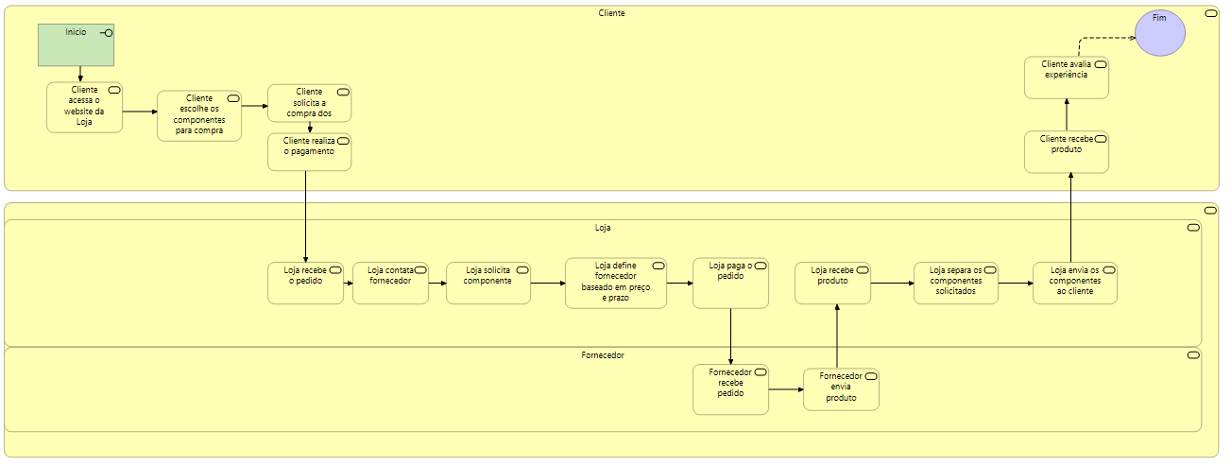
Figura 1 - Nível de maturidade 0 (13/09/22)

Requisitos para avançar ao nível 1:
- Descrever os processos:
  - Pagamento entre cliente e loja;
  - Pagamento entre loja e fornecedor;
  - Recebimento do pagamento ao fornecedor.

Nível 1
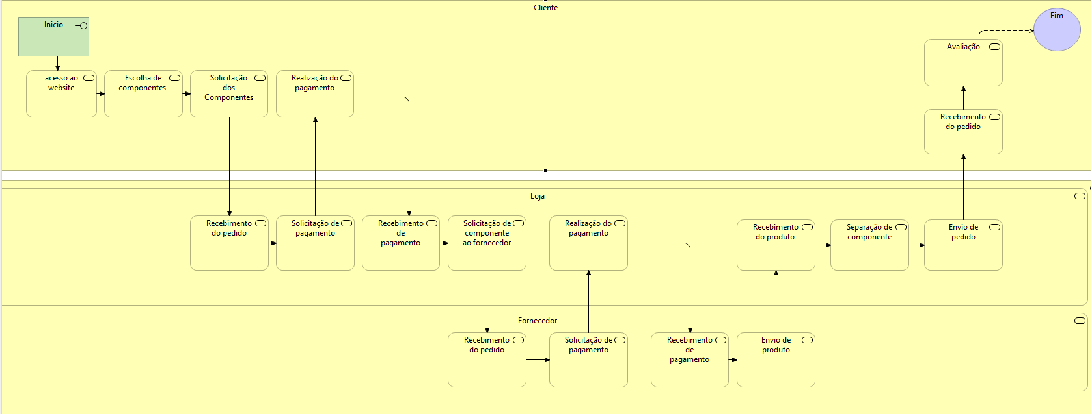
Figura 2 - Nível de maturidade 1 (20/09/22)

Requisitos para avançar ao nível 2:
- Descrever os processos de interoperabilidade para:
  - Disponibilização de website;
  - Plataforma de pagamentos;
  - Recebimento pela loja;
  - Despacho pela loja;
  - Envio do pedido para cliente;
  - Pesquisa de satisfação.

Nível 2
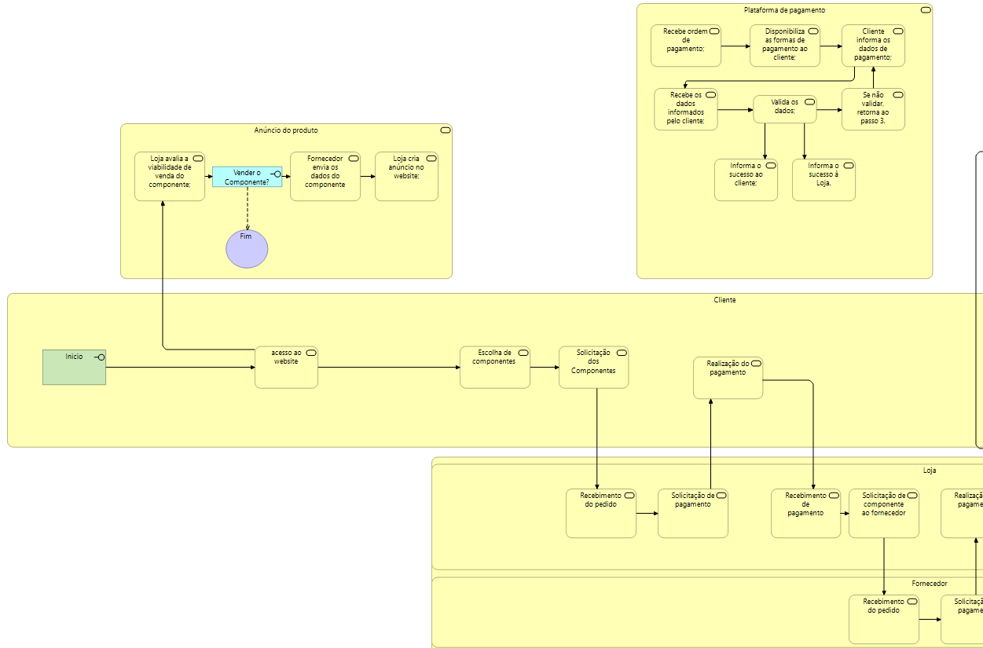
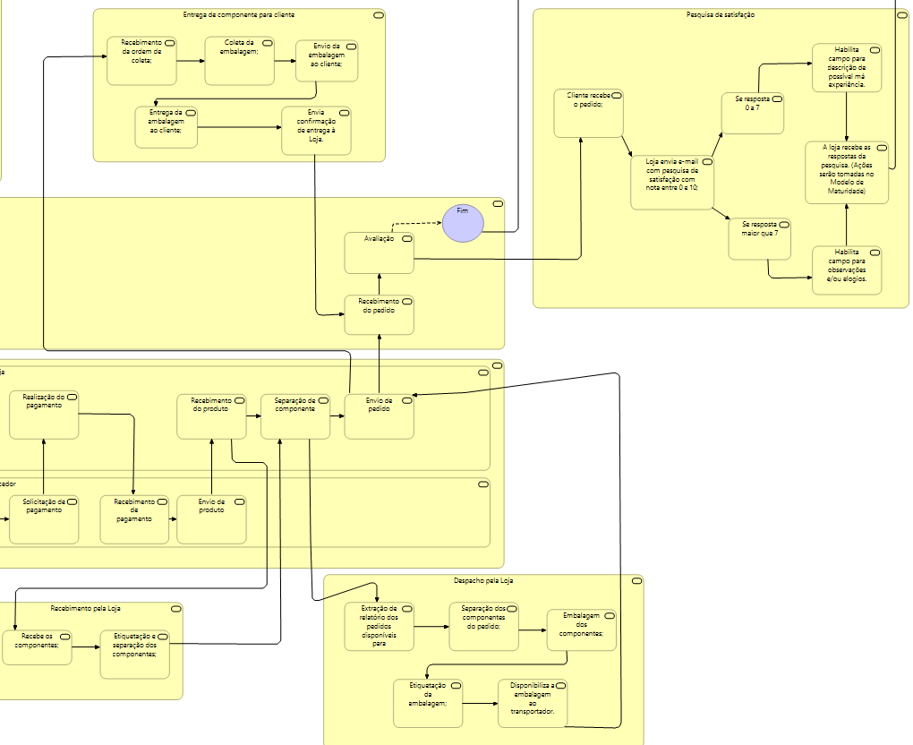
Figura 3 - Nível de maturidade 2 (27/09/22)

Requisitos para avançar ao nível 3:
- Otimização de processos.

Nível 3
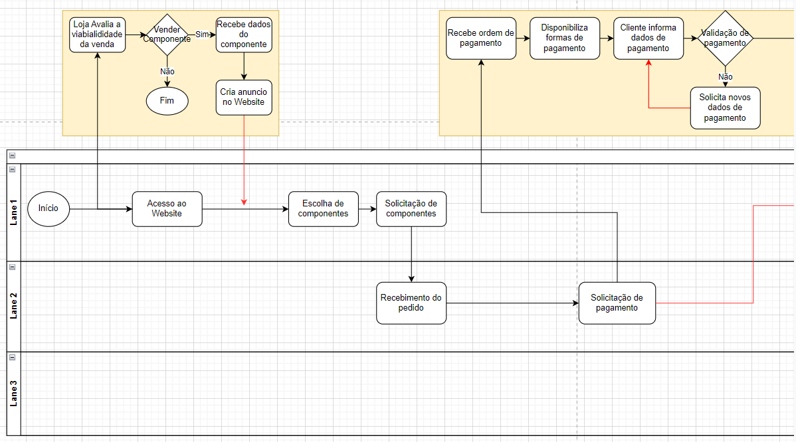
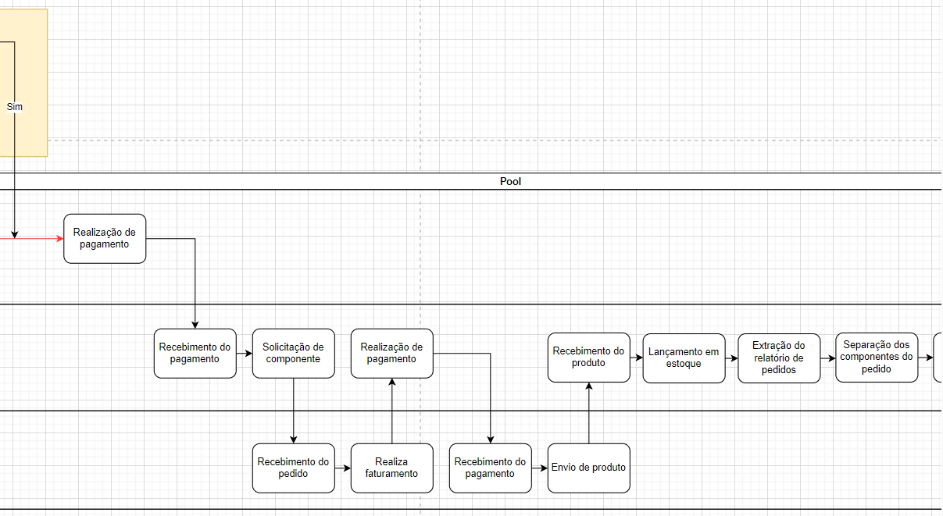
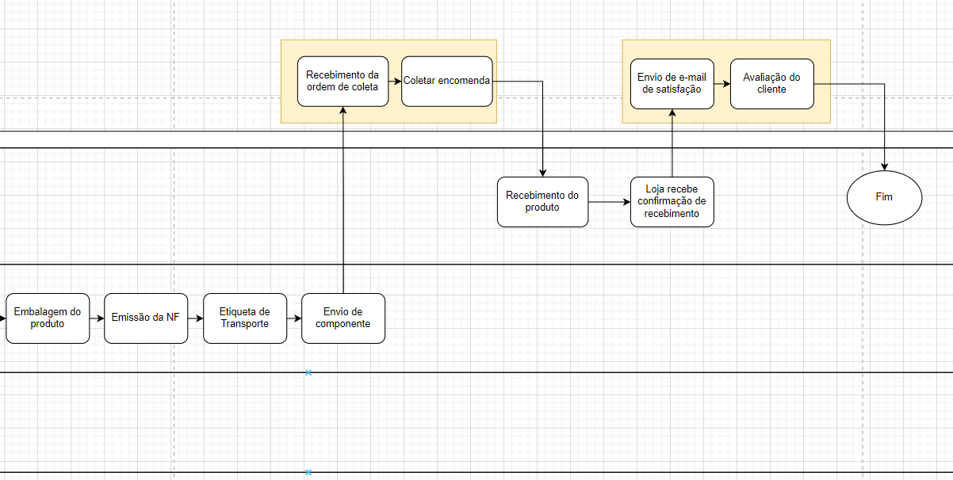
Figura 4 - Nível de maturidade 3 (04/10/22)

Requisitos para avançar ao nível 4:
- Ajuste do fluxograma.
- Melhorias na decisões

Nível 4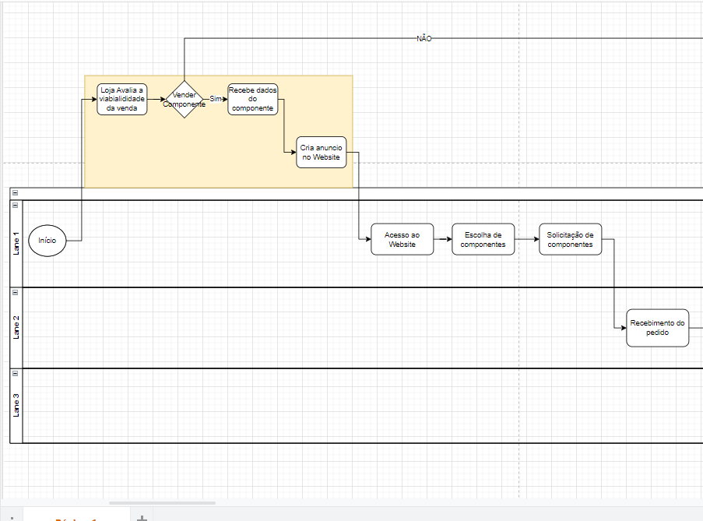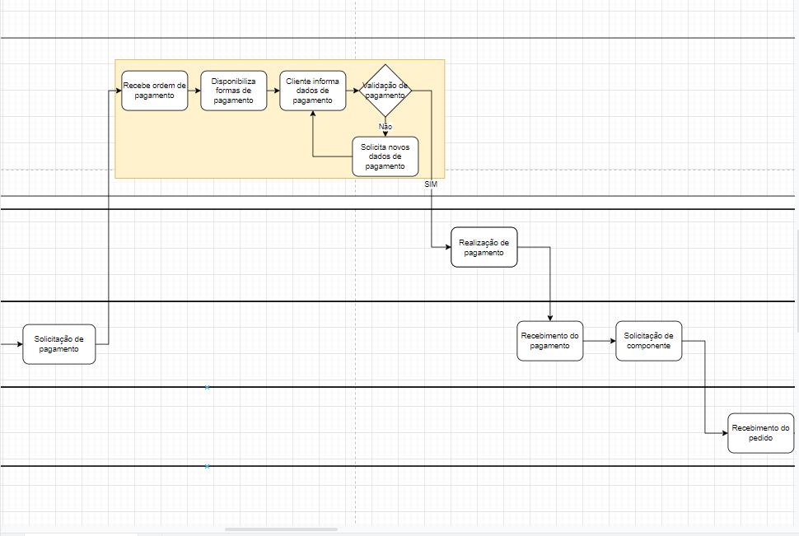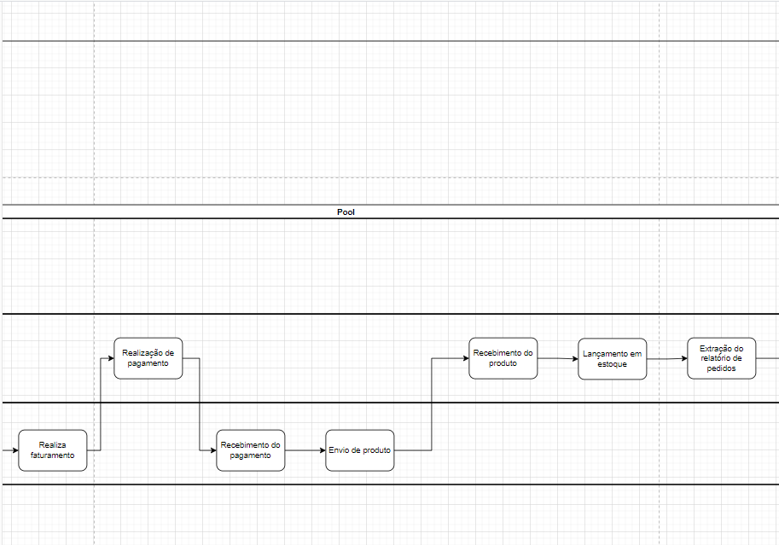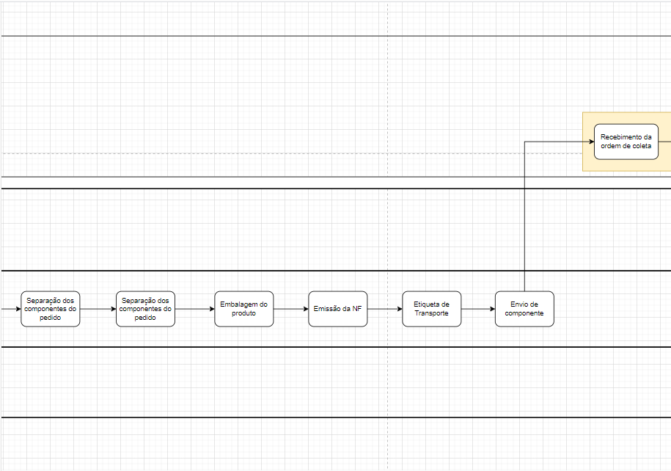

Arquitetura Orientada a Serviços
Será disponibilizado um serviço baseado em web capaz de receber requisições e devolver respostas com os pedidos já preparados para entrega mas que ainda não foram sensibilizados pelo prestador responsável pelo processo de entrega ao cliente.
Esse serviço terá a responsabilidade de integrar o sistema da Loja com o prestador, automatizando o processo de entrega dos pedidos e transferindo a responsabilidade de monitoramento ao contratado, permitindo que sejamos capazes de oferecer entrega rápida e com custo reduzido.
Para que sejamos capazes de gerenciar esse processo, o serviço disponibilizará, também, um ponto de acesso para que nosso sistema ERP seja capaz de monitorar os pedidos já preparados, mas que ainda não tiveram seu processo de entrega iniciado. Assim, a equipe de vendas pode realizar intervenções a fim de não romper o prazo de entrega prometido ao cliente.
Além disso, o projeto, incluindo implementação, testes, manutenção, suporte e todos outros custos que possam ocorrer, devem ser financiados por esse mesmo setor de vendas, cujo é responsável pelo processo de entrega dos pedidos aos clientes e o maior interessado em seu sucesso, visto que impacta diretamente em seus indicadores.

As propriedades do serviço incluem:
- Disponibilização de endpoint para requisição;
- Autenticação do prestador;
- Consulta a banco de dados;
- Manipulação de dados;
- Formatação de dados;
- Resposta dos dados no endpoint.

(Quadros, insira suas imagens aqui)

Daqui para baixo deveria ser apagado

Etapa | Descrição | Data | Status | NOTAS
1 | Definir Equipe | 16/ago | OK | 5
1.1 | Definir Problema | 23/ago | OK
1.2 | Criar doc (Drive e compartilhar com souza.ander@gmail.com) | 30/ago
2 | Descrever problema | 30/ago | OK
3 | Definir modelo de Processo e justificar | 06/set | OK
4 | Implementar Modelo (Processo) | 13/set |  | 10
5 | Interoperabilidade | 20/set | ok
6 | Estágios de Maturidade | 04/out | ok
7 | Envolvimento da Equipe de TI | 18/out | GUIZO/WILL | 10
8 | Arquitetura Orientada a Serviços (o quê) | 18/out | ok
8.1 | Arquitetura Orientada a Serviços (como) | 18/out | QUADROS
8.2 | Modelos de Arquitetura (Apresentação) | 22/nov | EM ABERTO
9 | Entrega do Projeto | 29/nov | EM ABERTO | 15
10 | DISCUSSÃO DO PROJETO | 06/dez | EM ABERTO

8 . Arquitetura Orientada a Serviços

- Recebimento do pedido -
- Solicitação de pagamento -
- Recebimento do pagamento
- Solicitação de componente
- Realização de pagamento (Fornecedor)
- Recebimento do produto -
- Lançamento em estoque -
- Extração do relatório de pedidos
- Separação dos componentes do pedido
- Embalagem do produto
- Emissão da NF
- Etiqueta de Transporte
- Envio de componente

